CuAAC-функционализация производных N-пропаргил-4-оксо-1,4-дигидроциннолина.
Павлов А.О., Михайлов В.Н.
Студент, 4 курс бакалавриата
Санкт-Петербургский государственный университет,
Институт химии, Санкт-Петербург, Россия
E–mail: Lauleit@mail.ru
Циннолиновое ядро присутствует во многих биологически активных молекул с широким спектром действия. Разработка синтетических подходов и способов постмодификации фармакофоров на его основе является актуальной задачей органической химии [1]. Производные 4-оксо-1,4-дигидроциннолина ранее синтезированные в нашей научной группе проявляют активность в качестве ингибиторов протеин тирозин фосфатазы 1B (PTP1B)[2], фермента, являющегося негативным регулятором сигнального пути инсулина. Данное свойство делает исследуемые соединения потенциальным терапевтическим препаратом для лечения диабета 2 типа.
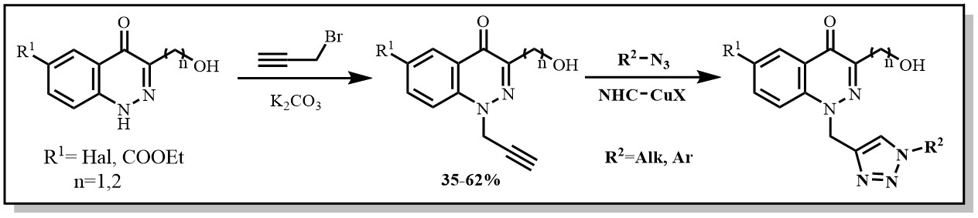
Синтезированные субстраты обладают широкими возможностями для модификации за счет наличия, как минимум, трех функционально активных положений. Медь-катализируемое азид-алкиновое циклоприсоединение (CuAAC), как эффективная биортогональная реакция, может стать удобным инструментом для направленной модификации исследуемых структур [3], в том числе в клетке. В рамках данного исследования поставлена задача оценить возможность использования представленной стратегии для направленной модификации периферии исследуемого фармакофора. Выявление наиболее активной каталитической системы в ряду N-гетероциклических карбеновых комплексов меди(I) [(NHC)CuX], способной функционировать в физиологических условиях, также являлось важной задачей данного исследования.
В рамках данной работы также проводился анализ влияния длины углеводородного фрагмента в положении 3 на CuAAC.
Разработанный метод обеспечивает чрезвычайно простой путь модификации алкин-функционализированных производных 4-оксо-1,4-дигидроцинолина и позволяет варьировать вводимый через азид заместитель. Результаты работы делает перспективным разработку методики флуоресцентного мечения на основе представленной стратегии с целью изучения метаболизма и биораспределения исследуемого агента.
Благодарности. Работа выполнена при поддержке Российского научного фонда (проект № 19-73-00228) и РЦ Научного парка СПбГУ: «Магнитно-резонансные методы исследования», «Методы анализа состава вещества».
Литература
- D. Zhao, Q. Wu, X. Huang, F. Song, T. Lv, J. You // Chem. Eur. J. 2013, 19, 6239-6244
- Zakharova I.O., Sorokoumov V.N., Bayunova L.V., Derkacha K.V., Shpakov A.O.// Journal of evolutionary biochemisrty and physiology 2018, V.54, P. 4.
- X. Jiang, X. Hao, L. Jing, G. Wu, D. Kang, X. Liu, P. Zhan.// Expert Opinion on Drug Discovery. 2019, 14 (8), 779-789
- Topchiy M.A., Ageshina A.A., Gribanov P.S., Masoud S.M., Akmalov T.R., Nefedov S.E., N. Osipov S.N., Nechaev M.S., Asachenko A.F. // EurJOC 2019, V. 5, P. 1016-1020.

